РОССИЙСКАЯ ФЕДЕРАЦИЯ

КЕМЕРОВСКАЯ ОБЛАСТЬ

НОВОКУЗНЕЦКИЙ МУНИЦИПАЛЬНЫЙ РАЙОН

САРЫ-ЧУМЫШСКАЯ СЕЛЬСКАЯ ТЕРРИТОРИЯ

САРЫ-ЧУМЫШСКИЙ СЕЛЬСКИЙ СОВЕТ НАРОДНЫХ ДЕПУТАТОВ

Р Е Ш Е Н И Е

от 24 июня 2010 г. № 102

Об утверждении схемы многомандатных избирательных округов для проведения выборов депутатов Совета народных депутатов Сары-Чумышского сельского поселения первого созыва

Руководствуясь статьей 18 Федерального закона от 12.06.2002 № 67-ФЗ «Об основных гарантиях избирательных прав и права на участие в референдуме граждан Российской Федерации», статьей 9 Закона Кемеровской области от 12.12.2005 № 147-ОЗ «О выборах в органы местного самоуправления в Кемеровской области», статьями 2, 3 Закона Кемеровской области от 04.05.2010 № 52-ОЗ «О внесении изменений в некоторые законодательные акты Кемеровской области в сфере местного самоуправления», статьями 12, 24 Устава муниципального образования «Сары-Чумышская сельская территория», Сары-Чумышский сельский Совет народных депутатов

Р Е Ш И Л:

1. Утвердить схему многомандатных избирательных округов для проведения выборов депутатов Совета народных депутатов Сары-Чумышского сельского поселения первого созыва согласно приложению к настоящему Решению.
2. Опубликовать настоящее Решение в Новокузнецкой районной газете «Сельские вести».
3. Настоящее Решение вступает в силу со дня его официального опубликования.

Глава Сары-Чумышской сельской территории О.В.Жезмирская

Приложение
к решению Сары-Чумышского сельского
Совета народных депутатов

От 24.06.2010 г. № 102

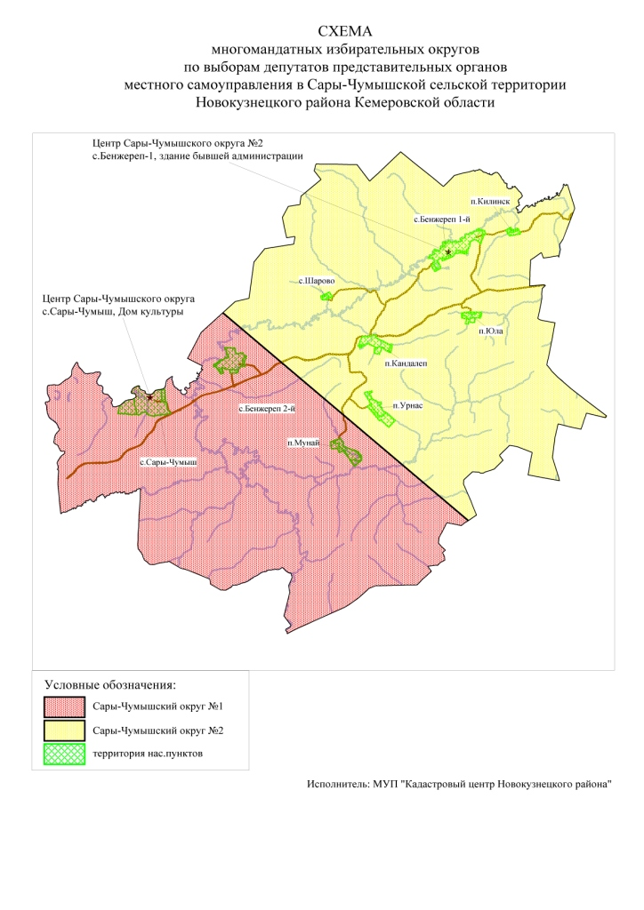

Сары- Чумышский избирательный округ № 1
(пятимандатный)

Место нахождения окружной избирательной комиссии: г.Новокузнецк, ул.Сеченова, 25, здание администрации Новокузнецкого района.
Численность избирателей: 541 чел.
В избирательный округ входят: с.Сары-Чумыш, с.Бенжереп-2, п.Мунай.

Сары-Чумышский избирательный округ № 2
(пятимандатный)

Место нахождения окружной избирательной комиссии: г.Новокузнецк, ул.Сеченова, 25, здание администрации Новокузнецкого района.
Численность избирателей: 519 чел.
В избирательный округ входят: с.Бенжереп-1, п.Килинск, п.Юла, с.Шарово, п.Кандалеп, п.Урнас.

